

Rød rose

Gul smørblomst

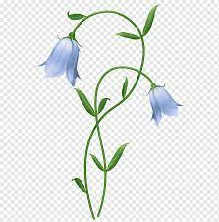

Blå blåklokke

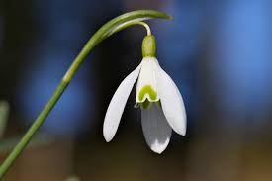

Hvit snøklokke